计划经济是妖魔、洪水猛兽吗？
本篇12000字，分为7个部分，读者可根据兴趣选择阅读​。
- 新民主主义时期，非计划经济下资本家大发国难财
- 计划经济是各方大协作，是高效率的经济形式
- 计划经济也有自由市场
- 做计划失误，不是计划经济本身的错
- 新中国计划经济下的发展速度数据（超越中华民族历史上任何时期）
- 1975年政府工作报告摘要
- 新中国前三十年的“苦”是怎么来的？
- 共产党宣言

在去年“孟买”疫情肆虐期间，关于对计划经济的污蔑甚嚣尘上。就连利用疫情大发国难财的物资配送都被污蔑为是计划经济的错。
妖魔化计划经济就像一枚回旋镖。
利用饥荒、瘟疫、大灾、战争等国难，大发国难财，恰恰是几千年来的私有制社会的常态。古今中外，概莫能外。强行将这种罪恶与计划经济挂钩，是欲加之罪何患无辞，回旋镖最终指向颠倒黑白的造谣者。真正的社会主义是没有大发国难财的土壤的。
计划经济犹如洪水猛兽，各方唯恐避之不及。更有甚者，有些人将新中国前三十年的经济建设看作漆黑一团，并说这是计划经济造成的。那么计划经济到底是什么呢？新中国前三十年的经济建设的真实情况如何呢？

1
新中国成立8个月，朝鲜战争爆发，新中国来不及安心搞建设，就不得不为新中国这个新生政权的生存而进行了伟大的抗美援朝战争。就在全国人民同仇敌忾抗击美帝列强、支援抗美援朝战争之时，资本家们却利用这个机会囤积居奇、哄抬物价、假冒伪劣，连支援前线的药品、医疗用品也用假货、劣品冒充，甚至运送物资出境资敌等种种恶劣行径，大发国难财。
此时，新中国还是新民主主义的市场经济模式。面对资本家的疯狂进攻，为保卫新生政权，新中国开展了轰轰烈烈的“五反”运动。
好在历史无法抹去，我们看看《人民日报》当年的报道来感受一下他们是如何大发国难财的：
1、1952年4月12日第1版，《在“广州市各界人民展开五反斗争大会”上的讲话》
在“广州市各界人民展开五反斗争大会”上的讲话
仅仅在序幕战当中，全市人民已经可以看到广州市资产阶级的猖狂进攻的严重程度。新药业全行只有二百三十五户，被查出盗骗国家财产达一千亿元以上。他们制卖假药，严重地伤残人民的健康，甚至毒害人民的生命。粮食加工业，是解放以来接受国家委托加工扶助最多，因而从奄奄待毙转为欣欣向荣的行业之一，可是他们多方欺诈，大量盗窃，甚至偷运粮食出口，拿霉坏的大米套换人民解放军的粮食和失业工人救济粮。他们忘恩负义，恩将仇报，到了顶点。植物油业的违法资本家勾结帝国主义，派遣大批坐探打进国家经济机关，作有组织有计划的进攻，盗窃国家经济情报，严重地破坏了植物油的对外贸易的管理，使国家财产受到很大损失，使产区农民受到很大损失。
……可是，广州市的违法资本家偏偏不顾国家民族的利益，偷运钨砂、锡、锑等战略物资出口资敌，偷运大米出口，偷运黄金、白银出口，又从帝国主义手里换来吗啡、鸦片等毒物以及许多有害国计民生的商品偷运进口。他们在经营必要的进出口物品时，则投机取巧，兴风作浪，进口劣货充好货，破坏价格政策，抵抗国家管理。他们集团走私，逃汇套汇。无可否认，广州市资产阶级中的不法分子，已完全违背了共同纲领中“实行对外贸易的管制，并采用保护贸易政策”的规定，向国家的对外贸易政策、法令进行猖狂的进攻，严重地危害国家人民的利益。上述事实证明，广州市不法的资产阶级和全国各地一样，他们唯利是图、寡廉鲜耻的丑恶本质，已暴露无遗了。其中有一部分最坏的分子，依附着帝国主义，直接帮助帝国主义，在国家内部，在经济方面，向我们人民中国进攻！这种敌我不分，并发展为背叛祖国的罪行，特别令人痛恨！针对这种严重事实，广州市的“五反”斗争，必须大张旗鼓地、雷厉风行地，在初战胜利的基础上，在斗争有利形势已经出现的时机，进一步扩大斗争的规模，进一步扩张战果，把“五反”斗争进行到底，不获全胜，决不“收兵”。
2、1952年3月26日第3版《驳上海资产阶级的某些谬论——上海解放日报三月二十日社论》
他们（奸商）不仅普遍地无孔不入地向中国共产党、人民政府、人民解放军和人民团体的一切部门、一切单位、连同那些“清水衙门”施展其腐蚀作用，而且丧尽天良地忍心谋害中国人民志愿军，破坏伟大的国家建设工程（如治淮工程等）及保卫祖国的国防工程，国家由此所受的损失是根本不能用数字来计算的。总之，他们行贿、偷税漏税、盗窃国家资财、偷工减料、盗窃国家经济情报，五毒俱全，人赃俱在，资产阶级这种阴险的无止境的进攻，难道还用得着证明吗？
……只要举一个数字就使人大吃一惊了：由于资产阶级的进攻所造成的国家的损失是要以万亿元来计算的。一万亿元人民币有多少价值呢？可以买一百万两黄金；可以买十亿斤粮食，也就是陈永康那样的丰产能手种植七十万亩土地的一年产量；可以买三十万纱锭的全部设备，也就是可以买两个申新九厂（全国最大的纱厂，有十二万枚纱锭）的纱锭设备还有余；可以建筑曹杨新村式的工人住宅四十处，共可住五口之家的工人四万户；可以买战斗机六百六十架，比上海市捐献给志愿军的战斗机总数还要多一三一架。但是，若干个万亿元的国家财富却被资产阶级盗窃肥私了。试问，如果不把资产阶级的进攻彻底打退，我们要用多少人的劳动来创造多少个万亿元的财富才能填满他们贪欲的肚皮呢？我们的新民主主义的建设和社会主义的前途怎能不断送在他们手里呢？
3、1952年3月22日第1版《重庆私营利华橡胶厂工人团结技术人员 揭发奸商盗窃国家资财百亿元的巨案》：
【新华社讯】重庆私营利华橡胶厂工会在反盗窃斗争中，善于依靠工人，团结技术人员，揭露了奸商孙世泰偷工减料、浮报成本、盗窃国家财富的罪行。现孙犯已承认盗窃国家财产一百亿元以上。
奸商孙世泰是技术人员出身，熟悉橡胶业务。两年来，他在承制国家订货时，专门研究了十几种偷工减料的方法来大量盗窃国家财富。“五反”运动在该厂展开后，工人们在工会的领导下积极起来向奸商孙世泰作斗争。但在运动初期，工人们掌握的材料还不充分，因此，奸商孙世泰的态度很顽强，硬说他是守法工商业家。该厂工会经过研究，认为孙世泰亲自掌握配料部门，制造产品的原料都由他亲自指挥配制，一定在配料的技术上玩了花样。工会便向全厂工人指出，要争取团结技术人员一齐来研究配料问题，才能揭穿奸商的偷工减料罪行。
……工程师邓纯佑把每一时期的胶鞋剖开来仔细检验，工人们也提供许多线索，结果发现奸商在配料方面，要了十多种表面看不出来的偷工减料的花样。如胶鞋每万双按政府规格应用二等胶四千二百斤，孙世泰却只用三千八百七十斤，其中百分之八十是搀的最坏的烟胶。奸商又以石灰来代替溶化胶时用的促进剂，两者价格相差一千多倍。此外，还以土硫磺代升化硫磺，以松烟代黑炭，以粗脂酸代硬脂酸，这些配料都是奸商孙世泰亲自掌握配料部门秘密配制好后，才交给车间工人制作的。同时奸商孙世泰又将政府加工订货的规格成本秘藏起来，因此，产品不合规格，工人们事先很少知道。
该厂职工对于奸商孙世泰有计划地偷工减料，盗窃国家财产的罪行非常愤恨。全厂职工一致要求人民政府惩办这个罪大恶极的大奸商孙世泰。人民政府已接受职工的要求，将奸商孙世泰逮捕。
4、1952年3月29日第1版《上海“五反”工作检查队得到职工热烈支持 重点检查的违法工商户大部破案》：
……
检查队进入厂店以后，职工们都帮助检查队收集材料，揭发资本家的违法行为。明昌木号的工人和职员在一起开了回忆会，共同提出奸商刁锦文破坏解放战争和国防建设的重要违法材料。如一九四九年十一月，华东区贸易公司以东北松换他的洋松，造船解放舟山。刁锦文竟以占总数一半的短木料和烂木料顶替。在建筑某国防工程时，刁锦文又以百分之二十的空头、烂心、裂缝的木料卖给政府。……
在工人、店员和职员的密切配合下，检查工作都得到了迅速的开展。二十一日开始重点检查的七十四户违法工商户，已大部分破案。梅林罐头食品厂的老板冯义祥一贯偷工减料，盗窃国家资财。这次检查队到该厂检查时，他还狡猾不承认。后来职工们配合检查队把他的违法事实一一揭露了出来，他才不得不低头认罪，承认曾盗窃国家资财一百多亿元。
5、1952年4月7日第2版《五毒俱全的大奸商贺衡夫》：
五毒俱全的大奸商贺衡夫
武汉市工商联筹委会主任委员贺衡夫是一个五毒俱全的大盗窃分子。两年多来，他以中南军政委员会委员、中南军政委员会财政经济委员会委员、武汉市人民政府委员、市各界人民代表会议代表、市工商联筹委会主任委员的身份为掩护，组织并领导大规模的盗窃集团，盗窃国家财产据部分已统计出来的数目即达数千亿元，并将其中一部分转移到国外去。
贺衡夫是武汉市工商界中的一个“大亨”，乾昌贸易行老板，华年实业公司董事长，庆华颜料公司总经理，汉口商业银行、裕华纱厂、大华纱厂、大兴纱厂等企业的董事，同时是武汉市私营对外贸易行业的巨头。解放前，这些行、厂绝大部分奄奄待毙或焦头烂额，贺衡夫本人也出走香港。武汉解放后，人民政府对这些企业大力予以扶植，使它们迅速获得发展。贺衡夫从香港回到汉口后，伪装进步，因而取得了人民政府委员、人民代表等政治地位。当时人民政府希望他领导武汉工商界改善经营，发展有利于国计民生的工商业，但大奸商贺衡夫意不在此，却大耍手段，组织并领导盗窃集团，隐匿大宗敌产，盗窃大量国家财产。这个盗窃集团的名称原来叫做“聚餐会”，包括永生、其昌、晋昌、春源、源昌、同义、乾昌等七家油行。一九五零年十月扩大为“国际贸易轮餐会”，一九五一年公开以国际贸易联营组的面目出现。国际贸易商业会成立后，这个盗窃集团又以该会油脂小组的名义，大规模地进行盗窃活动。
这个盗窃集团组织庞大，分工严密。贺本人负责所谓“上层”联系，不公开在小组出面。这个盗窃集团进攻的目标有：中国油脂公司、市税务局、中国银行、武汉对外贸易管理局、湖北省贸易公司和海关、铁路、航运局等等。他们用“拉过去”、“派进来”的办法在这些国家经济机关中布置了坐探，例如武汉对外贸易管理局副局长许钟毅、行政科长倪同甲、进出口科长严格、中国银行武汉市分行副经理陈安性、放款科长柯云程等等相当负责的工作人员，都是这个盗窃集团所安置的经济奸细。奸商们掌握了这些机关的有关对外贸易，出口结汇，调剂物资，办理税票和推销入口货物等工作的要害部门，使这些机关变质成为奸商们进行盗窃垄断的机构。
大奸商贺衡夫白天披着人民代表的外衣，参加人民政府的会议，晚上就召集奸商泄露国家经济情报，商量盗窃国家财产的计划。这里只举两个例子：一九五零年四月，他利用出席中南军政委员会财政经济委员会会议的机会，把会上所发的限期交回的四项机密文件：“中南区纺织、卷烟、煤炭、火柴、榨油五大生产事业概要及一九五零年下半年产销计划”、“中南区粮食产销情况及调剂办法”等带回来，交给当时的工商联筹委会秘书长谢一凡（特务分子，已枪决）通夜抄写。一九五一年二月初，他又参加中南财政经济委员会会议，会后他把全国需要木材的情况和实行木材统一调配的情报，送给竹木业奸商全裕道、陈醴等。这些奸商就在武汉和湖南产区抢购木材，造成木材市场上的涨风，据粗略估计，约使国家损失四十亿元。
大奸商贺衡夫除了直接从人民政府的经济会议上盗取经济情报外，还通过他在各机关中所安设的坐探窃取各种经济情报，布置操纵市场。这里也只举出几个例子：一九四九年十二月，由贺衡夫派入中国油脂公司中南区公司的奸商孙光裕偷窃了我国要和苏联及新民主主义国家进行桐油贸易的情报，以贺衡夫为首的奸商集团就在市场上集体抬价，当时每担桐油的价格是二十三万多元，但不几天就被奸商哄抬到二十九万元。一九五零年六月，钻入湖北省贸易公司的奸商杨孝炎偷窃了国营公司要抛售桐油的情报后，以贺衡夫为首的奸商集团又在市场上集体压价，六月十日一天内，桐油行市就从六十二万元落到五十五万元。同年十一月，这个奸商集团派在武汉对外贸易管理局的奸商倪同甲，窃得了人民政府决定从十二月十五日起对上海、汉口两地出口桐油另征百分之十的出口税的情报，奸商们就漏夜抢运桐油出口，贺衡夫的乾昌贸易行和华年实业公司就抢运了四千七百八十八担桐油出口。这次使国家税收所受的损失，据极不完整的统计就达六十亿元。
大奸商贺衡夫和他的伙伴们通过盗窃网，不知盗窃了多少国家财产，榨取了多少人民血汗，据目前已查明的就十分惊人了。仅一九五一年二月至十二月间，他们用偷天换日的手段就盗卖了中国油脂公司中南区公司、湖北省贸易公司存在这些奸商的贸易行里的几十万担物资，计：五棓子十四万七千六百七十多担，黑木耳二万八千八百六十六担，白芝麻七万六千二百三十多担，生漆三万六千五百多担，发菜四千多担等等，总值约四千二百亿元。他们盗运这样大批物资出口所必需的出口签证、结汇、定税等手续完全由其安置在政府财经机关中的奸细偷盖公章予以办理。当时大奸商贺衡夫醉心于他的 “神通广大”，曾狂妄地对人说：“除了我，别人不能为，也不敢为。”
大奸商贺衡夫和他的伙伴们，还丧心病狂地贩卖大宗吗啡、海洛英等毒品，盗运巨额黄金出口。
这批大奸商的偷税漏税行为也是很严重的。单是贺衡夫的乾昌贸易行，偷漏税款就达六十八亿三千多万元。该行一方面抽走资金，逃避纳税，另一方面又向人民银行骗取贷款，一九五一年全年贷款达二百四十亿元，这些贷款的日期长短不同，平均每天有十亿元贷款被骗在贺衡夫手中。贺衡夫将国家的大笔贷款拿到手后，即用来从事投机倒把、操纵市场等破坏活动。
6、1952年3月28日第3版《让普天下的母亲们都来控诉吧——记违法资本家毒害儿童生命的罪行》：
让普天下的母亲们都来控诉吧——记违法资本家毒害儿童生命的罪行
……唯利是图的资本家，是采用了各种丧尽天良的欺骗方法来毒害儿童健康和生命的。上海大方药房老板黄礼刚曾将已经变坏了的奥斯得灵钙针，用纱布滤去沉淀，再装入原瓶。药水经过滤后，装不满瓶时，奸商黄礼刚就将自来水搀进去。这种针大多是小孩肺部不健时注射用的。凡用了这种针药的小孩，打针处都红肿糜烂了。这些含有各种大量细菌又加进生水的坏药水，注射到儿童血液里去的后果，还能想像吗？
……但黑透心肝的奸商们还嫌钞票赚得不够，还把放得变了质的鹧鸪菜去毒害儿童。西药界有过这样的话：“西药界的黄金美钞是鹧鸪菜。”奸商们就囤集了大批鹧鸪菜来操纵哄抬。前面所说鹧鸪菜中有一种叫做甘汞的药，如收藏日久，或经日晒、湿气后，甘汞就变成了一种叫做升生汞的东西。升生汞毒性更猛烈，吃了以后，小儿立即口腔腐烂、作呕作吐，以致于死亡。去年卫生局取缔鹧鸪菜时，即发现各个承销店里许多结成硬块的鹧鸪菜，几次化验结果都是：“变质、有毒，不能内服。”可是杀人不见血的奸商们在上海市人民政府卫生局说明鹧鸪菜的危害、公布取缔时，竟还敢抢购囤积起来，准备黑市贵价出售，继续毒害儿童。奸商心肝之恶毒，由此可见。
上述种种触目惊心的丧尽天良的行为，恰恰是在非计划经济时期发生的。
还记得 “蒜你狠”、“姜你军”、 “向钱葱”、 “豆你玩”、 “糖高宗”、“猪坚强”、 “煤超疯”、“苹什么”吧？
而新中国的计划经济为人民带来的是降价。
《人民日报》1974年11月17日第4版《两个世界两重天——参加中国出口商品交易会的外国来宾谈观感》：
在资本主义世界经济危机险象环生的同时，通货膨胀空前加剧。一个西欧商人说：在西欧，人们把通货膨胀称为“魔鬼”。今天一磅肉卖一美元，下星期可能涨至一元半。但在中国却没有通货膨胀问题，这是人民生活的重要保障。日本客人高垣宏说：“在日本理一次发要一千五百日元（约合人民币十元），买一块豆腐要一百多日元（约合人民币六角多），而中国只要四分钱”。另一位日本朋友富田万次郎说：“中国物价很稳定，日本物价飞涨；中国的药品很好，价钱又便宜，人民生活有保障”。比利时索坦西姆公司代经理柯基对记者说：我连续参加中国出口商品交易会已经有五次了，每一次来到中国都看到市场繁荣，商品的零售价长期保持稳定。
解放前，在国民党反动统治下，旧中国货币贬值，物价暴涨，从一九三七年七月至一九四九年五月的十二年间，通货膨胀了一千四百多亿倍，以致在一九三七年可买两头黄牛的一百元伪法币，到一九四九年只能买到一张手纸。在中华人民共和国成立后，在毛主席和共产党的领导下，我国人民生活的必需消费品销售价格，基本上保持稳定，房租、水电和交通费用也没有什么变动，一些日用工业品的销售价格还逐步下降，而关系到广大人民健康的药品，则多次降价，目前平均价格比一九五○年已下降了八成。

2
什么是计划经济呢？计划经济就是人民政府（注意，是人民政府）对国民经济的全过程包括生产、交换、分配、消费进行有计划地调节。私有制的特点决定了它是无法以计划经济为主导的，从这点出发，可以理解为什么计划经济总是遭到资产阶级的嘲讽与愤恨。
简单地理解：社会主义计划经济是各方大协作的经济模式；资本主义经济是互相倾轧、竞争得你死我活的经济模式。
在“九评苏共中央公开信”之三评——《南斯拉夫是社会主义国家吗？》一文中写得很清楚：
……第五，各企业之间的关系，不是在国家统一计划下的互相支援、互相协作的社会主义关系，而是在自由市场中互相竞争、互相倾轧的资本主义关系。
所有这些，都从根本上破坏了社会主义的计划经济
我们以袁隆平的杂交稻为例。根据1976年12月17日《人民日报》第5版《杂交水稻是怎样培育成功的》报道：
社会主义大协作好我国的杂交水稻研究，从一九七○年开始大“上马”，到一九七三年就实现三系配套，这个进程是相当快的。为什么这样快？一个重要原因是在党的领导下，开展社会主义大协作的结果，是我国社会主义制度优越性的体现。
杂交水稻研究这个新事物一出现，就受到党中央、国务院和......的重视，给予正确的领导和大力支持。一九七○年，在党的领导下，许多地区就开始协作研究杂交水稻。一九七二年，又列为全国重点科研项目，组织了全国大协作。十九个省、市、自治区成立了干部、群众、科技人员三结合的科研协作组，设立了研究点。同样，各有关省、市、自治区根据自己的特点，分别组织本地农业科研部门、大专院校、国营农场和社队开展协作。在全国范围内，形成了攻克杂交水稻的大协作网。一个地方，一个单位的研究成果和育种材料，很快就成为大家的共同财富。一个育种材料发现后，经过多方观察，反复分析、鉴定，很快就能摸清其特点，确定其价值。一个新的课题出现后，四面八方，一齐动手，从不同角度进行研究试验，很快就能突破。许多农业科研机关、大专院校的专业力量，分担了杂交水稻的基础理论研究工作。他们同育种工作者和社员群众密切配合，对水稻三系和一些杂交组合材料，进行了细胞学、遗传学、生理生态学等方面的研究，取得了一定成绩。
可以说，没有社会主义制度下的大协作，就没有知识产权的无偿互通有无，就没有各方的无私奉献与配合，杂交稻的研究也就绝不会那么快地成功。
两弹一星、青蒿素、人工合成牛胰岛素等重大成就，能在短期内研究成功，无一例外都是社会主义大协作的结果。

3
妖魔化计划经济的人还说，计划经济是僵化的、死板的，连自由交易的市场都没有。这完全是借此攻击计划经济的一个恶毒谣言。
新中国的前三十年就没有自由市场吗？答案是否定的。
根据中央文献研究室《毛泽东年谱》：
1962年7月5日在天津听取刘子厚等关于夏粮征购、粮食自由市场、自留地等问题的汇报。关于夏粮征购，毛泽东说：河南征购留百分之十的机动。麦收秩序空前的好。湖南也很好，麦收秩序普遍好，出乎干部群众的意料。看来，征购多了不行，多了伤害群众的积极性。关于粮食自由市场，他说：你又让他包干，你又不准他卖，这不是自相矛盾吗？农民完成征购任务以后，可以自由交易。不仅在当地可以搞，也可以到外省去搞，事实上也是这样搞了。山东有三种形式：一是义务交售；一是低价对低价，高价对高价；一是自由市场。
1963年6月14日，在邯郸听取林铁、万晓塘、李悦农等汇报工作。听取汇报过程中，毛泽东问：反了投机倒把，对自由市场是不是有影响？是不是有人认为自由市场不搞了？不要这一反，自由市场不搞了。
社会主义在很长一段时间内，既有市场，也有计划，绝不是有计划无市场、有市场无计划的非此即彼的完全对立状态。但谁是绝对主导？谁是绝对主流？这才是社会主义经济的本质。

4
社会主义计划经济，重点在计划，如何让计划能够反映客观实际，这是计划经济的核心。
计划经济的计划是主观确立的，多大程度上能够切实地反映客观实际？这是一门科学，有时候，计划难免出现失误，这本是发展中的正常现象，但是却被有些别有用心的人用以否定计划经济。
在上海编写组1976年编写的《社会主义政治经济学》中指出：
历来的社会主义政治经济学教科书几乎都是这样说的：在社会主义社会，整个社会经济都是有计划按比例发展的。也就是说，社会劳动的分配都是有计划按比例地进行的，似乎没有任何矛盾。有的教科书还说，在社会主义公有制条件下，决不会出现社会劳动分配的“自发性和自流性”的现象。
在这些教科书的作者们看来，在社会主义社会，社会劳动的分配似乎只有有计划按比例发展规律在起作用；并且人们都成了“先知先觉者”，对于客观存在的比例关系，根本不需要一个认识过程。难道社会主义经济中社会劳动的分配，真是那么一帆风顺、没有矛盾吗？
社会主义社会仍然实行商品制度，这就表明作为商品生产和交换的基本规律——价值规律，并没有退出历史舞台。在这种情况下，社会劳动的分配，一方面已经开始受到计划规律调节，另一方面还不可避免地要受价值规律的影响。
……社会主义条件下社会劳动的分配虽有计划作指导，但是还会出现社会劳动的实际投放同客观要求的比例关系不相符合，以致有些商品供不应求，购买者千方百计，东奔西走，还不能买到，另一些商品则供过于求，形成积压，甚至不得不削价处理，以至商品的真正价值不能实现。这种情况不是每日每时都存在吗？在社会主义经济运动中，出现这一类的情况，意味着价值规律有可能取代计划规律调节社会劳动的分配。对于这种可能出现的价值规律的自发调节作用，如果不在无产阶级专政下加以限制，那就会重新出现资本主义条件下的竞争和生产无政府状态，人们就有可能受物的支配，从而自觉或不自觉地违背客观比例关系，不按照实际需要去进行社会劳动的分配。所以，社会主义条件下社会劳动的分配过程，是一个计划规律和价值规律交互作用的过程。这个过程显然要比那种形而上学所想象的要复杂得多。因此，在劳动分配的过程中，只看到人们有可能自觉利用计划规律调节社会劳动这一方面，看不到还有价值规律影响社会劳动的计划分配这另一方面，那就会造成严重的后果。
这里表明，社会主义计划经济并不是完美无缺的，依然会受到市场经济的影响，这就需要加以限制，不能由后者占据主导地位。
1955年3月31日，毛泽东在中国共产党全国代表会议上发表了结论性长篇讲话，他说：
马克思主义有几门学问：马克思主义的哲学，马克思主义的经济学，马克思主义的社会主义——阶级斗争学说，但基础的东西是马克思主义哲学。这个东西没有学通，我们就没有共同的语言，没有共同的方法，扯了许多皮，还扯不清楚。有了辩证唯物论的思想，就省得许多事，也少犯许多错误。
辩证法就是研究主流与支流的，对于计划经济如果不能用唯物辩证法去评价，而采取攻其一点不及其余的恶劣手段，那就不是真正的马列主义者。

5
被视为恶魔与洪水猛兽的计划经济，在新中国的前三十年取得了哪些成就呢？
笔者根据《新中国50统计资料汇编》整理了一份数据：
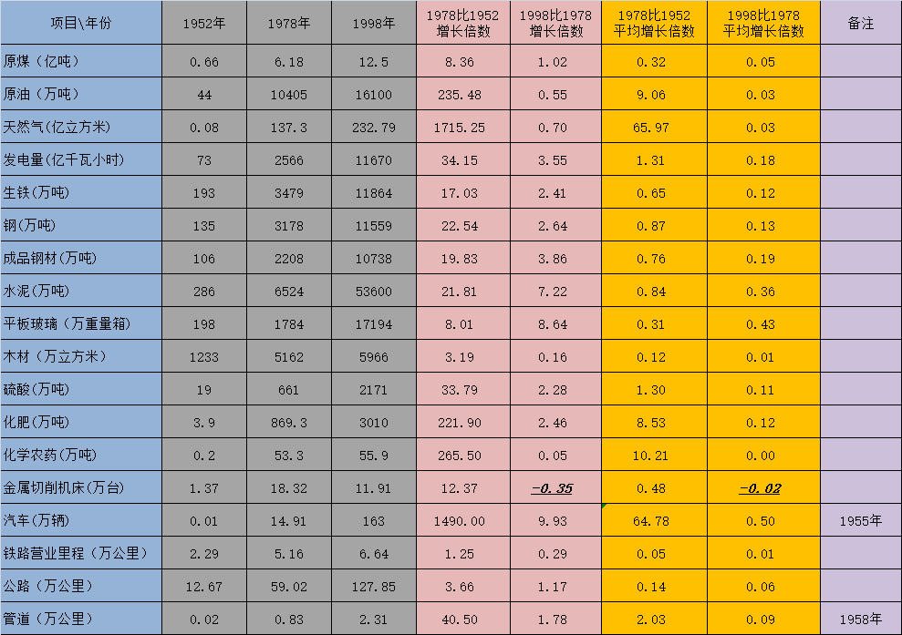
笔者根据上述表格绘制了增长倍数柱状图，需要注意的是，数据是增长的倍数，不是百分比。比如硫酸是增长了33.79倍，不是增长了33.79%。
（蓝色为1952-1978计划经济时期增长倍数，红褐色为1978-1998改开时期增长倍数）：
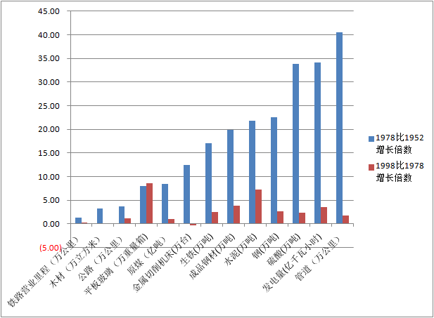
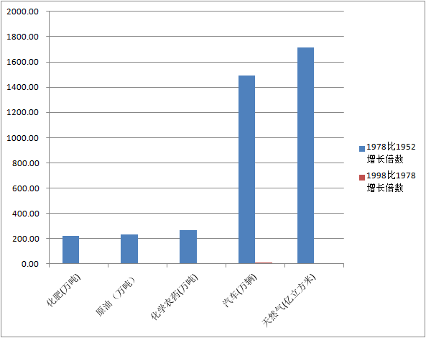
因为1952-1978增长倍数过大，在第二个图中无法显示1978-1998柱状条。
有的人会认为新中国的起点太低，比较增长倍数没有意义。
那我们可以看看联合国1970年的数据，在1970年新中国就超越了法国成为了世界第六大工业国。
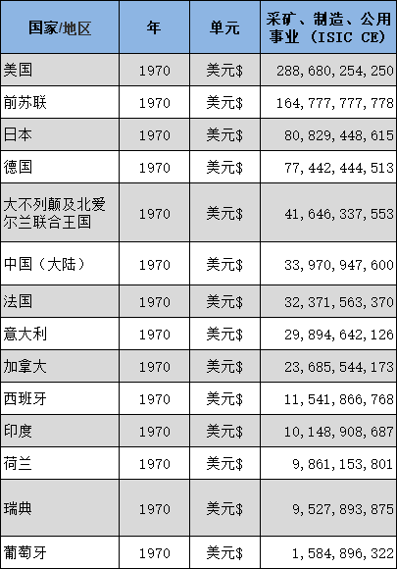
还有人说，新中国的产值高，是因为占了汇率的便宜。笔者又整理了中、法、英、美的1949年与1978年的大宗工业品产量对比：橙色为新中国前三十年同时超越美、英、法的产品；灰色为新中国前三十年超越英、法的产品；蓝色为新中国超越法国的产品。
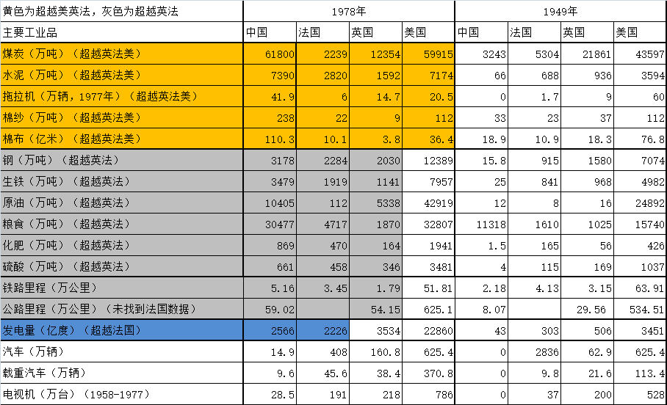
笔者将上述超越美、英、法数据绘制成柱状图（1978年）：
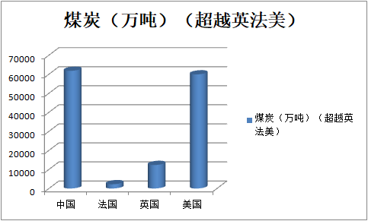

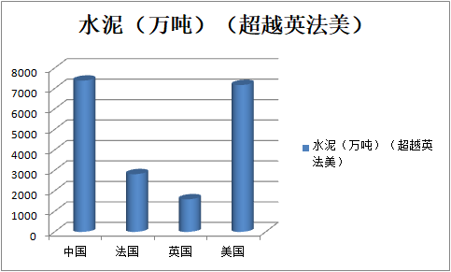
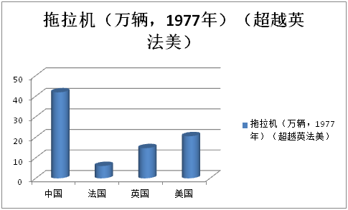
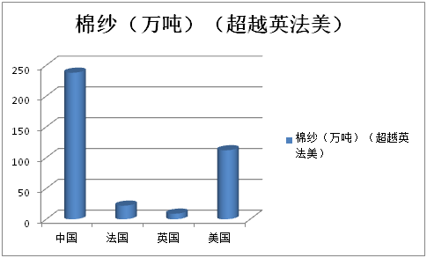

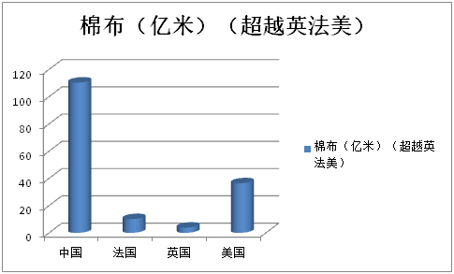
笔者将上述超越英、法数据绘制成柱状图（1978年）：
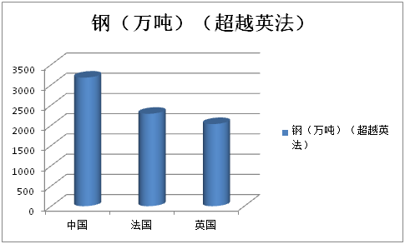
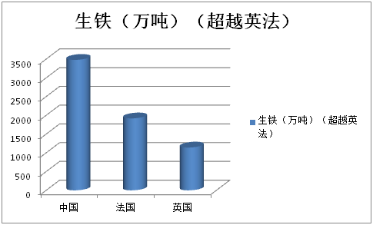
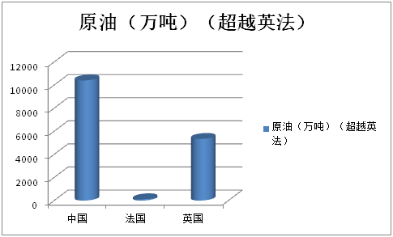
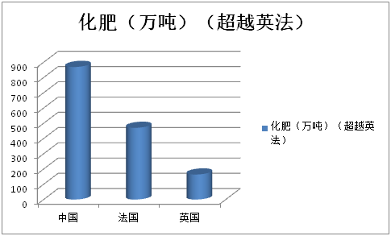
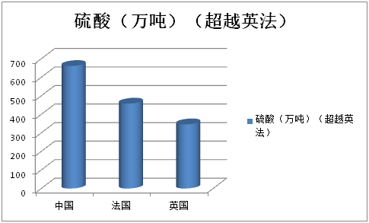
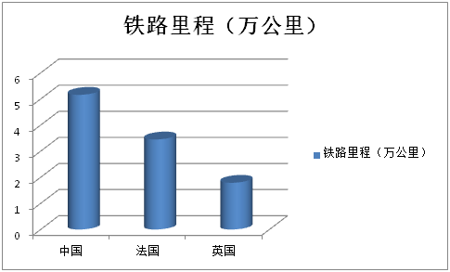
笔者将上述超越法国数据绘制成柱状图（1978年）：
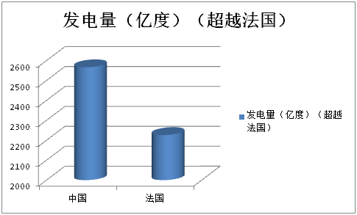
我们再通过国家工业化的四大指标来看看发展速度，以新中国1952年（恢复期结束）产量为基数，以1978年的数据为目标数，比较一下美国、苏联、英国、法国、印度所用的时间年限。
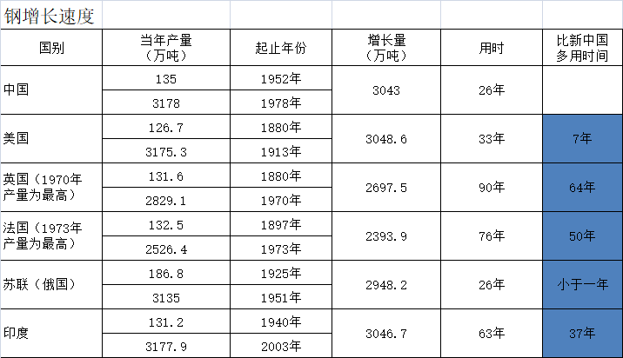
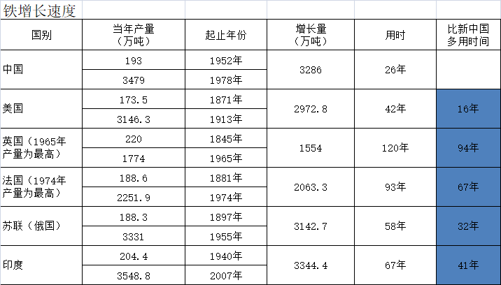
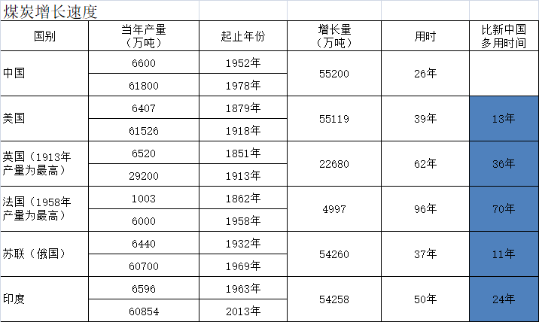
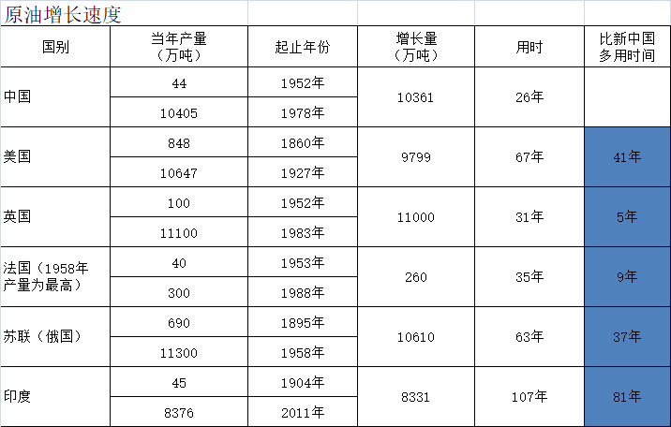
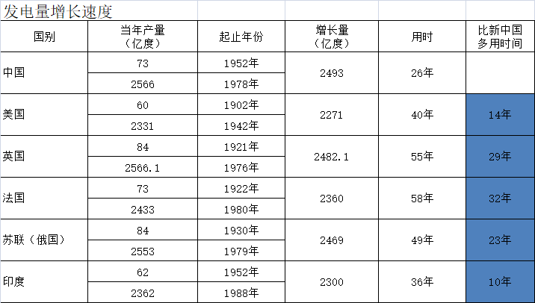
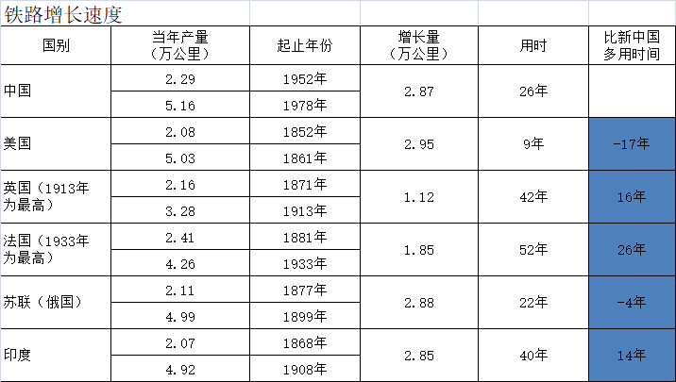
从上述工业四大指标发展速度对比看，新中国的发展速度超过美、苏、英、法，超过了中华民族任何一个时代。
这样的发展速度，如果还说计划经济是恶魔、洪水猛兽，那就是颠倒黑白了。

6
1975年1月13日，周总理在全国人民代表大会第四届一次会议上所作的《政府工作报告》：
“我们超额完成了第3个五年计划，第4个五年计划1975年也将胜利完成。我国农业连续13年夺得丰收，1974年农业总产值预计比1964年增长51%。这充分显示了人民公社制度的优越性。全国解放以来，尽管我国人口增加60%，但粮食增产1.4倍，棉花增产4.7倍。在我们这样一个近8亿人口的国家，保证了人民吃穿的基本需要。工业总产值1974年预计比1964年增长1.9倍，主要产品的产量都有大幅度增长，钢增长1.2倍，原煤增长91%，石油增长6.5倍，发电量增长2倍，化肥增长3.3倍，拖拉机增长5.2倍，棉纱增长85%，化学纤维增长3.3倍。在这10年中，我们依靠自己的力量，建成了1100个大中型项目，成功地进行了氢弹试验，发射了人造地球卫星。同资本主义世界经济动荡、通货膨胀的情况相反，我国财政收支平衡，既无外债，又无内债，物价稳定，人民生活逐步改善，社会主义建设欣欣向荣，蒸蒸日上。国内外反动派曾经断言，无产阶级文化大革命定会破坏我国国民经济的发展，现在事实已经给了他们有力的回答。”
这掷地有声的政府工作报告，那些妖魔化并否定计划经济的人会做如何感想呢？
《毛泽东大传》摘录：
一位德国记者的话，似乎为这个工作报告作了注脚。还可以说，它是为新中国24年的伟大建设成就作了说明。那位德国记者在访问中国后是这样说的：
“耶稣没做到的事情，释迦牟尼和穆罕默德没做到的事情，许多历史圣贤想到而没有做到的事情，毛泽东都做到了。在他的国家里，没有恶霸强盗，没有娼妓赌徒，没有弱肉强食，没有我们所诅咒的那些人类社会的各种丑恶现象。”

7
新中国前三十年，最被人泼脏水的就是人民生活“苦”。
对于一个一穷二白、百废待兴的新中国，如何从一个农业国快速发展为工业国呢？
就像我们刚刚参加工作，想要买房子，如何能快速做到呢？
1、父母给钱；
2、亲朋好友借钱；
3、自己攒钱。
如果1与2条件不具备，那就只能走第三条自力更生为主的道路了。为了快速达到目标，我们就要每月尽可能多地攒钱——积累，尽可能少地消费——少买衣服、少吃贵的。只有这样才能最快速度买下房子，为自己也是为子孙后代积累了财富。
这条道路就需要苦自己。
当然，不愿意苦自己也可以——做一个月光族，每月享受全消费。这样的结果就是积攒不下钱，买不到房子，为自己的子孙留不下任何东西。
新中国就是只能走第三条路的那个人，欧美封锁，后来中苏分道扬镳，没有任何可以依靠的人，只能靠自己——多积累，少消费。
看看欧美是如何封锁新中国的（根据《中华人民共和国对外经济贸易关系大事记》）：
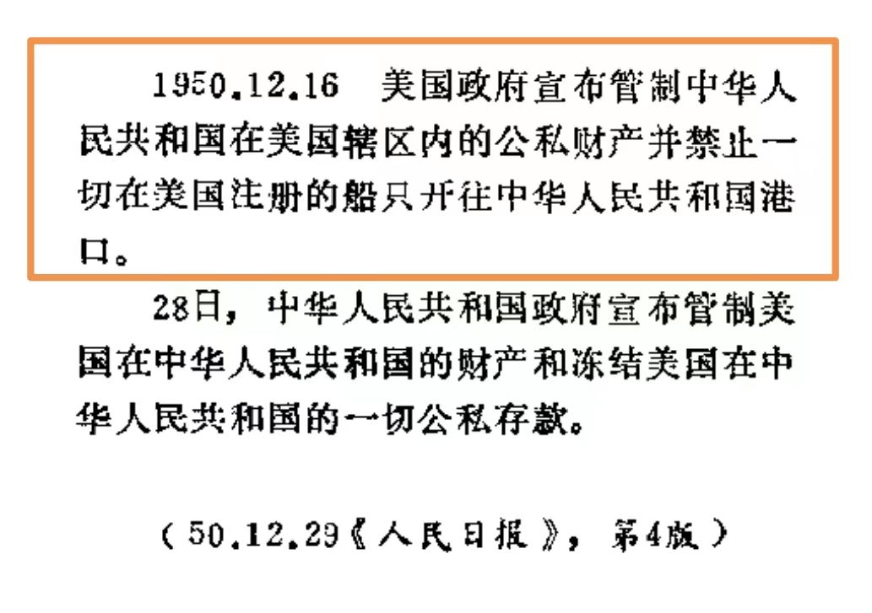
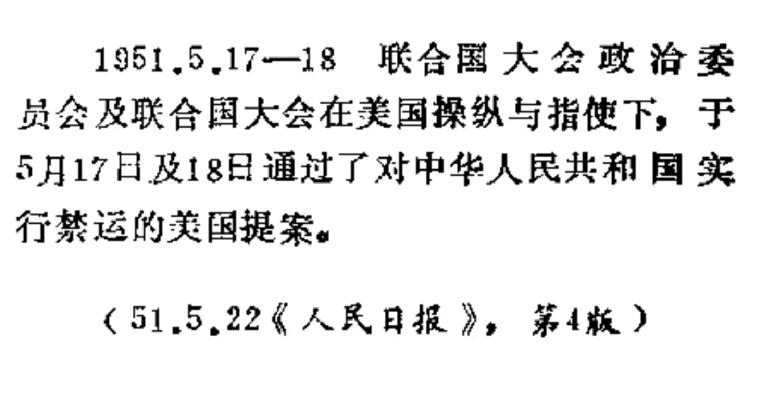
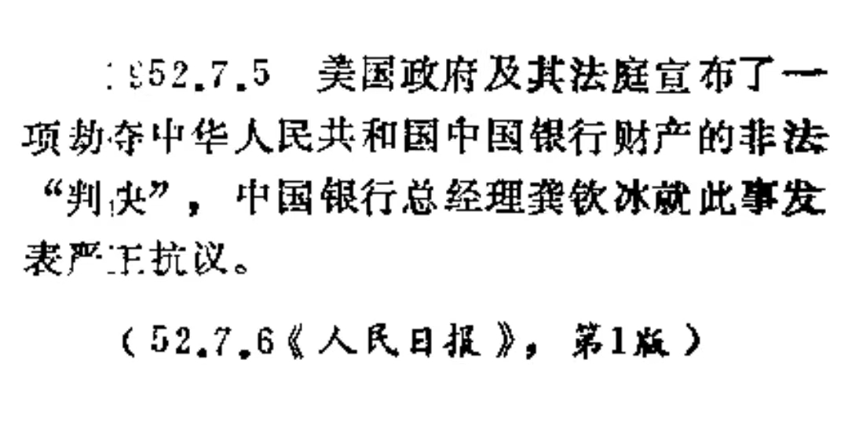
没有其他路可走，为了给后人留下家底，那就要狠狠地“苦”自己。
笔者根据《中国统计年鉴1982》数据制作下述几张表格。
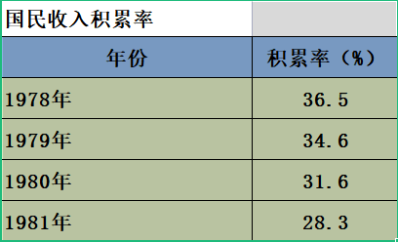
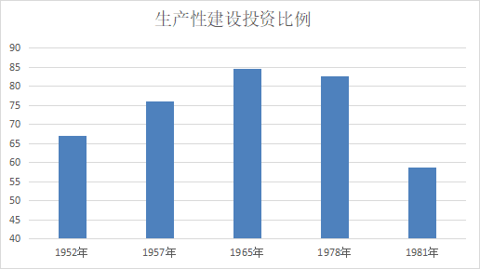
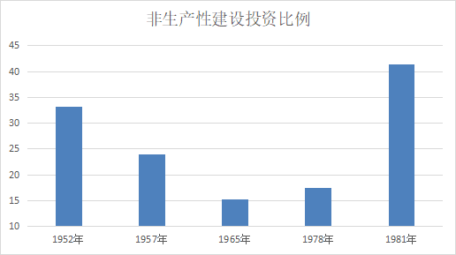
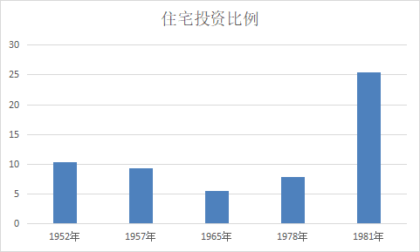
生产性投资就相当于积累，非生产性投资就相当于消费。从数据可以看出，积累率在1978年后急剧下降，消费性投资增加。积累率下降，消费支出增加，就意味着攒钱速度下降，“买房”的时间要推迟。
他们战天斗地、不畏严寒、不畏风雨、不畏强权、忘我付出，“全国城乡迅速形成参加和支援国家工业化建设的热烈氛围。这是一个激情燃烧的年代，对工业化的无限憧憬，激发出工人、农民、知识分子从未有过的劳动热情。“每一秒钟都为创造社会主义社会而劳动”——这种充满时代精神的号召，生动反映了工业化目标所激发的建设热情。新中国几乎每一天都在发生改变。”凭着自己勤劳的双手与坚韧不拔的意志以及为了子孙后代不再受剥削压迫的高度责任感，以毛主席为代表的先辈们付出了巨大牺牲让新中国“换了人间”——仅仅用了30年不到，就使一个千疮百孔的农业国成为世界第五大工业国。
关于吃苦，1953年9月12日，毛主席在中南海怀仁堂主持召开中央人民政府委员会第24次会议。针对梁漱溟讲的农民太苦，毛主席说过这样的一段话：
“去年、前年收的农业税重了一点，于是有一部分朋友就说话了。他们要求‘施仁政’，好像他们代表农民利益似的。我们赞成不赞成这种意见呢？我们是不赞成的。当时，必须尽一切努力来争取抗美援朝的胜利。对农民说来，对全国人民说来，是生活暂时困难一点，争取胜利对他们有利，还是不抗美援朝，不用这几个钱对他们有利呢？当然，争取抗美援朝的胜利对他们有利。去年和前年，我们多收了一点农业税，就是因为抗美援朝要用钱。今年就不同了，农业税没有增加，我们把税额稳定下来了。
说到‘施仁政’，我们是要施仁政的。但是，什么是最大的仁政呢？是抗美援朝。要施这个最大的仁政，就要有牺牲，就要用钱，就要多收些农业税。多收一些农业税，有些人就哇哇叫，还说什么他们是代表农民利益。我就不赞成这种意见。
抗美援朝是施仁政，现在发展工业建设也是施仁政。
所谓仁政有两种：一种是为人民的当前利益，另一种是为人民的长远利益，例如抗美援朝，建设重工业。前一种是小仁政，后一种是大仁政。两者必须兼顾，不兼顾是错误的。那么重点放在什么地方呢？重点应当放在大仁政上。现在，我们施仁政的重点应当放在建设重工业上。要建设，就要资金。所以，人民的生活虽然要改善，但一时又不能改善很多。就是说，人民生活不可不改善，不可多改善；不可不照顾，不可多照顾。照顾小仁政，妨碍大仁政，这是施仁政的偏向。
有的朋友现在片面强调小仁政，其实就是要抗美援朝别打了，重工业建设别干了。我们必须批评这种错误思想。”
“现在，抗美援朝已经告一段落，如果美国还要打，我们还是打。要打就要征粮，就要在农民中做工作，说服农民出点东西。这才是真正代表农民的利益。哇哇叫，实际上是代表美帝国主义。”

7
《共产党宣言》：
共产党人可以把自己的理论概括为一句话：消灭私有制。

